Agileone项目安装指南

说明：
Agileone项目为B/S架构，部署完成后通过浏览器即可访问，为降低部署难度，我们采用xampp搭建（xampp编译器集成了apache和mysql），以下是Agileone环境的搭建步骤：

安装xampp （目的是按照apache和mysql）
(1)选择xampp，双击进行安装
（2）进入安装程序，点击“Next”
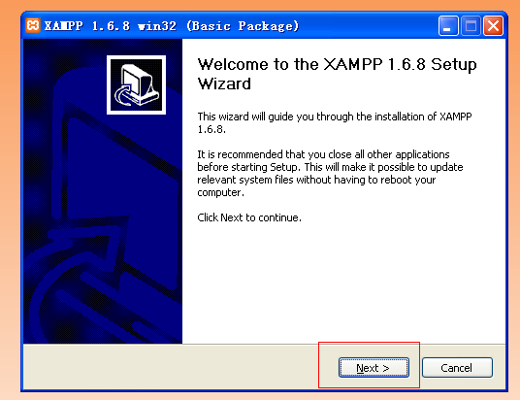

（3）选择安装目录，点击“Next”。（安装目录可更换，若地址改变后续的存放位置也需要调整。）
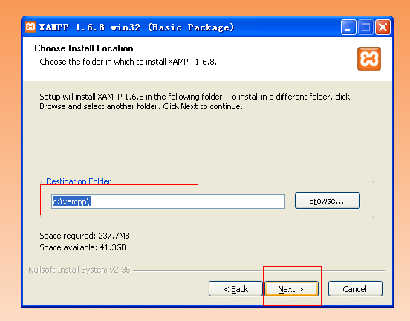

（4）选择创建Apache和MySQL 服务，点击“Install”安装
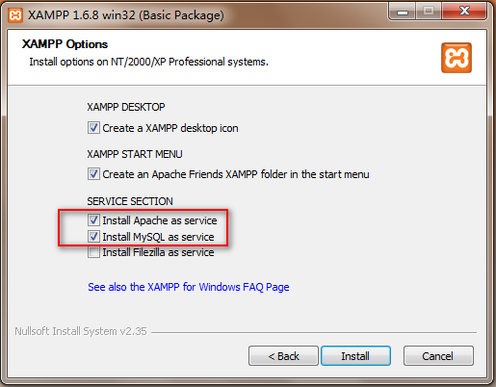

启动xampp（启动MySQL和Apache）
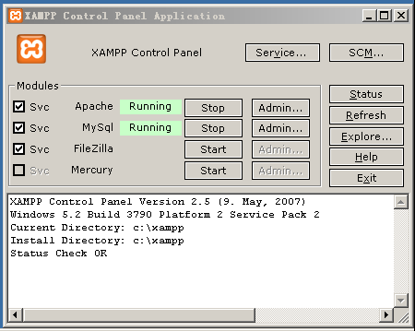
PS：异常情况处理：启动Apache时报80端口被占用处理方法：
（如果未被占用请跳过如下步骤）
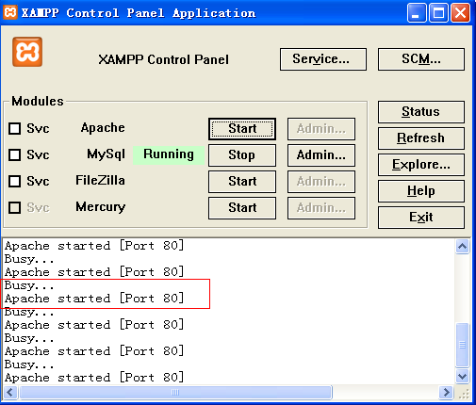
(1).打开xampp\apache\conf下的httpd.conf文件，做如下修改：
- 将Listen 80中的80改为8188或其它值；
- 将ServerName localhost:80中的80改为8188或其它值，注意两者要保持一致。
(2).打开xampp\apache\conf\extra下的httpd-ssl.conf文件，做如下修改：
- 将Listen 443中的443改为4433或其它未被占用的值
(3).打开命令行窗口（运行中输入命令cmd），切换到\xampp\apache\bin路径，执行httpd.exe -k install后再执行httpd.exe -k start
(4).在浏览器输入http://localhost:8188,进入xampp页面，若出现如下信息，则表示端口修改成功。


安装Agileone系统
1.将Agileone文件夹整个复制到\xampp\htdocs目录下（注意该文件夹的命名，该命名将作为浏览器的访问路径）
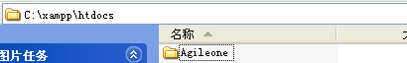
2.在浏览器输入http://localhost:8188/Agileone/install进入AgileOne配置页面（若端口变更请带上变更的端口号访问，例如http://localhost:8188/Agileone/install）
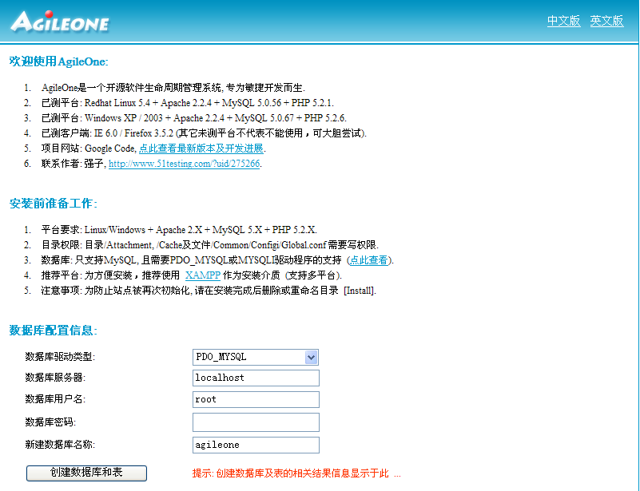
此处数据库用户名为root，密码为空，点击“创建数据库和表”，系统提示“以成功创建数据库和表”（数据库名称可自行拟定，例如：agileone）
3.点击“点此访问首页”或者在浏览器输入http://localhost/Agileone进入登录页面
初始用户名/密码：admin/admin
（若端口变更请带上变更的端口号访问，例如http://localhost:8188/Agileone）
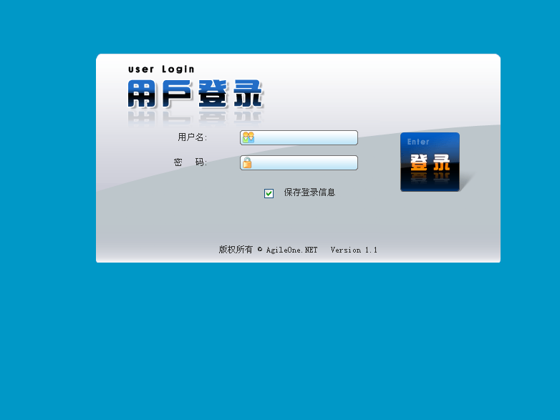
PS：其他成员要想访问此服务器，需将localhost替换为该服务器的IP地址

END

